**МИНИСТЕРСТВО ЦИФРОВОГО РАЗВИТИЯ,**

**СВЯЗИ И МАССОВЫХ КОММУНИКАЦИЙ РОССИЙСКОЙ ФЕДЕРАЦИИ**

**ФЕДЕРАЛЬНОЕ ГОСУДАРСТВЕННОЕ БЮДЖЕТНОЕ ОБРАЗОВАТЕЛЬНОЕ УЧРЕЖДЕНИЕ ВЫСШЕГО ОБРАЗОВАНИЯ**

**«САНКТ-ПЕТЕРБУРГСКИЙ ГОСУДАРСТВЕННЫЙ УНИВЕРСИТЕТ ТЕЛЕКОММУНИКАЦИЙ ИМ. ПРОФ. М.А. БОНЧ-БРУЕВИЧА»**

**(СПбГУТ)**

Факультет «Кибербезопасности»

Кафедра «Защищенных сетей связи»

|  |  |
| --- | --- |
| Направление подготовки: | 10.05.07 – Противодействие техническим разведкам |
| Кафедра: | ЗСС |

**ЛАБОРАТОРНАЯ РАБОТА № 2**

по дисциплине:

|  |
| --- |
| **Технологии и методы программирования** |

на тему:

|  |
| --- |
| **Разветвляющие вычислительные процессы** |

Вариант № 7

|  |  |  |  |  |
| --- | --- | --- | --- | --- |
|  |  | Выполнил студент группы | | Костандов М.К |
|  |  |  | | |
|  |  | *Фамилия И. О.* | | |
|  |  | Руководитель | Ассистент кафедры ПИиВТ | |
| *оценка* |  |  | *уч. степень, уч. звание* | |
|  |  | Дятлов Денис Алексеевич | | |
| *дата, подпись* |  | *Фамилия И. О.* | | |

**Цель работы:** Исследование разветвляющих вычислительных процессов: вычисление значений функций y(x) при заданных значениях переменной x из указанного интервала.

**Постановка задачи**

Использовать оператор «if» для обработки различных случаев в зависимости от значений x.

**Ход работы**

1. **Разработка алгоритма**

1. Изучение работы циклов

2. Создание нового проекта

3. Написание рабочего кода, включающего обработку выполнения арифметических операций с помощью оператора «if», а также проверку правильности ввода символов пользователем.

4. Тестирование кода на корректность выполнения арифметических операций, ввода и вывода данных.

**Вариант 7**

Протабулировать функцию у(х) на заданном интервале в 15 равностоящих точках

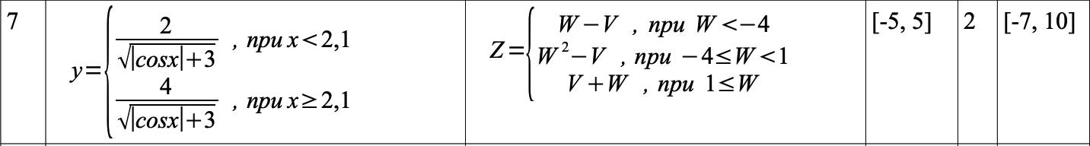

1. **Результат работы программы**

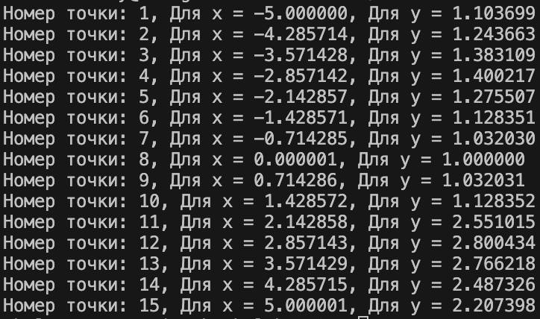

**3. Программа на языке С++**

#include <iostream>

#include <stdio.h>

#include <math.h>

int main()

{

float y = 0;

int i = 0;

double x1 = -5.0;

double x2 = 5.0;

int n = 15;

float j;

float step = (x2- x1)/(n - 1);

for (j = x1; j<=x2 + 0.000001; j += step)

{

i++;

if (j < 2.1)

{

y = 2/(sqrt(abs(cos(j)+3)));

printf("Номер точки: %d, Для x = %f, Для y = %lf\n", i, j, y);

}

if (j >= 2.1)

{

y = 4/(sqrt(abs(cos(j)+3)));

printf("Номер точки: %d, Для x = %f, Для y = %lf\n", i, j, y);

}

}

return 0;

}

**Вывод:** В ходе выполнения лабораторной работы был понят принцип работы компилятора С++ , была успешно исследована разветвляющая вычислительная структура на примере функции y(x). Мы определили функцию, выбрали диапазон значений переменной x и реализовали алгоритм для вычисления значений функции с использованием условных конструкций.